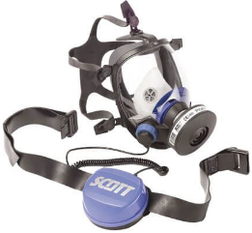
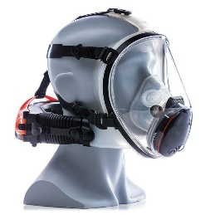
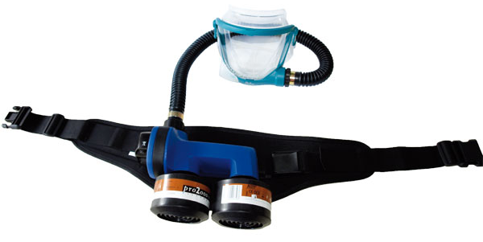
Date :

Nom / Prénom :
Fiche test – Masques ou demi-masques ventilation assistée

 | Modèle de demi-masque (1) :  Taille :  Type de filtre durant le test :  Test d’étanchéité réussi ? OUI/NON |  |  |  | Modèle de demi-masque (2) :  Taille :  Type de filtre durant le test :  Test d’étanchéité réussi ? OUI/NON |  |  |  | Modèle de demi-masque (3) :  Taille :  Type de filtre durant le test :  Test d’étanchéité réussi ? OUI/NON
 | Très bien | Bien | Passable | Mauvais | Très bien | Bien | Passable | Mauvais | Très bien | Bien | Passable | Mauvais
Prise en main
Bruit ou vibration du moteur
Poids
Champ de vision
Nettoyage et entretien
Débit d’air/Respirabilité
Autonomie générale :……………heures
Alarme visuelle ou sonore en cas de décharge batterie
Alarme visuelle ou sonore en cas de trop faible débit d’air (filtre encrassé)
Compatible avec protections oculaires
Compatible avec protections auditives
RESULTAT :
Notre choix (1), (2), (3) |  | Modèle (1) |  |  |  | Modèle (2) |  |  |  | Modèle (3)
Activités lors du test :

